**EXMO. SR. PRESIDENTE DA CÂMARA MUNICIPAL DE SUMARÉ**

Pelo presente e na forma regimental, requeiro que seja concedida a **Medalha e Diploma Gunnar Vingren e Daniel Berg** ao **Pastor Eliel da Silva Oliveira**.

Eliel da Silva Oliveira, é pastor, tem 38 anos, nasceu na cidade de Tupã, filho de Manoel Ivo Soares de Oliveira e Aparecida Soares de Oliveira, tem dois irmãos, casado com Joseli Aparecida de Jesus Oliveira e pai do Lukas Emanuel Oliveira de 06 anos.

Eliel mudou-se para Sumaré no ano de 2008, anos 23 anos, acompanhado de sua esposa Joseli, em busca de trabalho. Através do seu esforço se formou no curso de mecânica em 2011 e hoje atua como Mecânico de Diesel.

Em fevereiro de 2006, Eliel se converteu a igreja evangélica e passou a servir a Jesus. Conforme foi estudando a palavra de Deus, Eliel descobriu sua vocação religiosa e passou auxiliar o pastor da sua Igreja, transmitindo a importância e a necessidade da obra de Deus na vida das pessoas, independente do estado ou condições em que ela se encontra, sejam pessoas com vícios, problemas familiares ou até mesmo pessoas que estão bem, sendo assim continuou a se dedicar com o propósito de trazer as pessoas para conhecer e estar perto de Cristo.

Diante de toda a sua dedicação e o amor pela obra de Deus, Eliel recebeu o chamado de Deus para se tornar pastor e também teve o reconhecimento da sua vocação pelo do seu pastor e mentor.

Durante sua trajetória religiosa, passou por diversos experiências, como cooperador, diaconato, presbítero, evangelista até se tornar Pastor.

Atualmente Eliel é Pastor da Igreja Assembleia de Deus do Bordon, também dirigiu a Igreja Assembleia de Deus da Missão do Bordon, foi vice-presidente da sede da Missão do Callegari.

Diante de todo exposto, é de todo mérito e justo o reconhecimento por esta Casa de Leis para seja concedida a **Medalha e Diploma Gunnar Vingren e Daniel Berg** ao **Pastor Eliel da Silva Oliveira.**

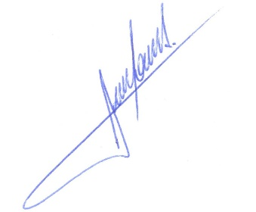Sala das sessões, 14 de novembro de 2023



**RODRIGO DORIVAL GOMES**

Vereador

Cidadania